模拟试题A
一．1．（b）2．（b）3．（√ ）4．（√）5．（√）
二．1．2；2、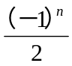；3、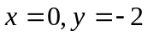;4、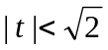
三．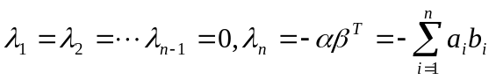
四．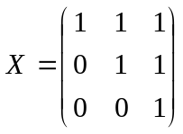
五．（1）当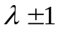时，有唯一解；
（2）当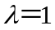时，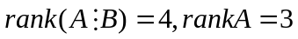，无解；
（3）当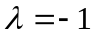时，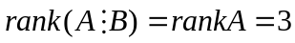，有无穷多解，通解为
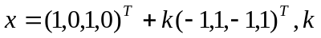任意。
六．1．仿例2－13即得；2、仿例5－16即得。
七．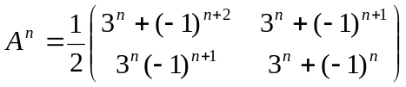
八．正交变换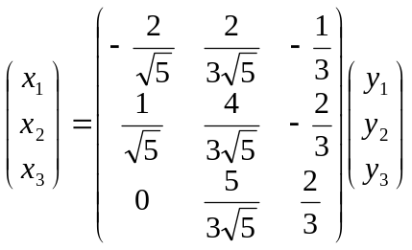
化二次型为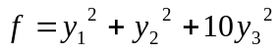
九．1．由基（Ⅱ）到基（Ⅰ）的过渡矩阵为
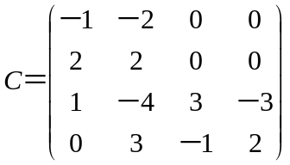
2．在基（Ⅱ）下的坐标为（6，－6，6，－6）

